Практическое занятие 6
Тема 2.3 «Результативность команды в организации»

ЗАДАНИЕ:
1. Ознакомиться с материалом практического занятия.
2. Заполнить таблицы – ответить на вопросы.
3. Проанализируйте, какие методы оценки команды на эффективность используются в вашей организации.

6.1 Инструменты оценивания эффективности командной работы
6.2 Основные методы оценки команды на эффективность
6.3 Факторы влияющие на эффективность работы команды
6.4 Основные способы повышения эффективности командной работы

Чтобы команда приносила бизнесу высокую прибыль, важно, чтобы сотрудники действовали слаженно и стремились достичь общей цели. Разберем, как оценить и повысить эффективность команды проекта.

6.1 Инструменты оценивания эффективности командной работы

С помощью каких инструментов можно оценить эффективность командной работы?
Сначала разберемся, на какой стадии эффективности ваша команда, — для этого мы составили интерактивный список вопросов. Поставьте галочку, если утверждение вам подходит, — так будет удобнее подсчитать утвердительные ответы.
Да/  Нет | Утверждение
 | Сотрудники знают, за что они отвечают и как именно их работа влияет на развитие компании
 | У специалистов есть понятные и справедливые KPI — ключевые показатели эффективности
 | Участники команды стабильно выполняют показатели
 | Результаты работы оценивают объективно: по параметрам оценки эффективности команды, а не личной симпатии
 | Команду можно назвать сплоченной: нет конфликтов и сплетен, коллеги уважают друг друга
 | Не бывает внезапных срывов сроков, только согласованные переносы. Например, когда в проекте появились дополнительные задачи
 | Коллеги не перекладывают ответственность за ошибки на других
 | Есть система адаптации новичков
 | Сотрудники понимают, что от них требуется, и делают то, что нужно
 | В компании комфортно и интересно работать

Если вы ответили «нет» более трех раз, в коллективе есть проблемы ― обязательно продолжайте читать статью.

6.2 Основные методы оценки команды на эффективность

Метрики. Полагайтесь на показатели, а не на общее впечатление. Менеджер Вася может быть приятным и всем нравиться, но при этом плохо продавать. А хмурый Сергей ― бить рекорды по прибыли.
Выделите показатели, от которых зависят результаты, и оценивайте их в совокупности — так вы сможете объективно оценивать как каждого сотрудника, так и весь отдел.
Программы. Используйте сервисы для совместной работы, чтобы было проще ставить задачи, выгружать отчеты и подсчитывать показатели. Например, в таск-трекерах вы отследите, сколько времени уходит на задачу, кто работает быстрее, а кто отстает. Это особенно важно для управления удаленными командами, ведь руководитель не видит, чем занимаются сотрудники в течение дня.
Планерки. На общих встречах с командой обсуждайте, что предстоит сделать и что уже сделали. Например, кто из менеджеров сколько звонков совершил, какие сделки закрыл. Это поможет оценить эффективность сотрудников в составе команды в разрезе дня или недели.
Аттестации. С их помощью проверяют навыки сотрудников. Чаще всего их используют на производствах и в IT-компаниях, чтобы отслеживать, как растут сотрудники. Аттестовать можно любого специалиста, например менеджера по продажам ― как он управляет проектами, отрабатывает возражения и закрывает сделки.
Проверить знания и навыки можно с помощью экзамена или кейсов — сотруднику предлагают проанализировать сложную ситуацию из практики и найти решение.
Проверяйте только те навыки, которые необходимы сотруднику. Например, если менеджер по продажам работает с холодными клиентами, оцените, как он устанавливает контакт, рассказывает о продукте и отрабатывает возражения.
Опросы «360 градусов». Оценить компетентность сотрудника ― задача руководителя. Но один человек может не видеть полной картины. По методу 360 HR-менеджер собирает обратную связь о сотруднике не только у руководителя, но и у коллег. Иногда к оценке привлекают даже клиентов или подрядчиков.
Кого включать в опрос, зависит от специфики компании. Например, если дизайнер не общается с клиентами, нет смысла включать их в интервью. А вот работу сервисного менеджера справедливо оценивать по тому, комфортно ли заказчику с ним общаться.
Вопросы должны быть лаконичными и однозначными.
Вот пример:
Оцените утверждения о сотруднике из вашей команды по пятибалльной шкале, где:
1 ― соответствует «абсолютно неверно»
5 ― «абсолютно верно»
Баллы | Утверждения
 | честно говорит о своих ошибках
 | спокойно реагирует на критику
 | выполняет обещания
 | аргументирует точку зрения
 | быстро принимает решения в стрессовых ситуациях
 | легко адаптируется к новым правилам
 | помогает менее опытным сотрудникам
 | справляется с обязанностями
 | соблюдает дедлайны

Количество вопросов зависит от того, насколько глубокую оценку эффективности членов команды вы хотите получить. Если задача — проверить несколько компетенций, составьте по 7-10 вопросов на каждую из них. В итоге вы увидите сильные и слабые стороны сотрудника по мнению его коллег.

6.3 Факторы влияющие на эффективность работы команды

Разберем, какие условия повышают эффективность работы в составе команды:

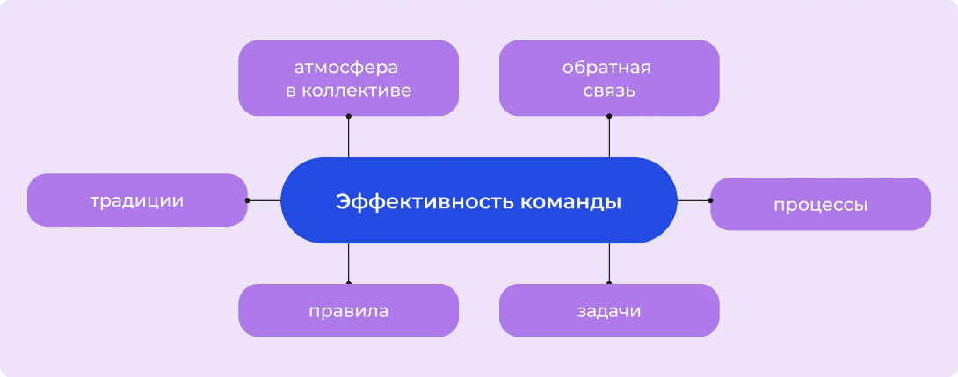

Атмосфера в коллективе. Если споры возникают, то решаются на месте. Сотрудники могут свободно высказывать мнение и предлагать идеи: инициативу поощряют. Если идеи не принимают, то объясняют почему. Каждый чувствует себя услышанным.
Все работают над своими задачами, но при этом в курсе общих дел. Поэтому, если у кого-то из коллег возникает проблема, он не остается с ней один на один.
Обратная связь. Критика от руководителя и опытных коллег конкретна и по делу: если менеджер плохо провел встречу с клиентом, ему объясняют, что именно было не так. Например, он не следовал скриптам или не отработал возражения. Как личность его не оценивают, комментируют только конкретные рабочие ситуации.
Когда сотрудник справляется с задачей, его хвалят лично или при всей команде, при этом отмечают, что именно получилось хорошо. Премии выплачивают по достижениям, опираясь на опыт и успехи, а не симпатии руководителя.
Процессы. Если в команде проекта три программиста и четыре дизайнера, каждый знает, за какую часть кода или элементы интерфейса он отвечает. Если один из исполнителей забывает о задаче, он честно об этом говорит, а не перекладывает ответственность на других.
Сотрудники понимают, за кем из руководителей последнее слово, если в компании или на проекте их несколько. Сотрудник знает, перед кем он отвечает, а задачи от разных менеджеров не противоречат друг другу.
Понятные задачи. Руководитель понятно распределяет задачи: что, кому и в какой срок надо сделать. Дает все нужные файлы: например, скрипты, шаблоны документов или записи разговоров. Не просто контролирует итог, а помогает в процессе. Учитывает компетенции и опыт каждого в команде.
Правила. В компании есть инструкции, которым следуют. Например, принято заполнять отчеты по встречам раз в неделю, и это делают все: от стажеров до топовых менеджеров. Сотрудники знают, где искать руководство по процессам, с которыми они еще не сталкивались.
Традиции. Сотрудникам интересно общаться друг с другом — они играют в настольные игры, ходят на мастер-классы, обсуждают книги и вместе пробуют сезонные напитки в кофейнях рядом с офисом.

6.4 Основные способы повышения эффективности командной работы

1. Мотивировать. Регулярно обсуждайте с сотрудниками, что им нравится и не нравится в компании, что помогает достигать результатов, какие цели они ставят перед собой. Так легче понять, что сотрудников мотивирует и как помочь им преодолеть трудности.
Такие встречи обычно проводят раз в 3-6 месяцев. Или когда подозревают, что сотрудник выгорел. Например, сотрудник хуже справляется, а выходные или отпуск не помогают восстановиться.
Примеры вопросов:
- Что тебе нравится в работе и не нравится, почему?
- Какие ожидания у тебя были? Какие оправдались, а какие нет?
- Какие задачи тебе непонятны? Приведи примеры трудностей.
- Чего тебе не хватает, чтобы работать лучше?
- Какие у тебя есть слабые и сильные стороны?
- Какие цели ты себе ставишь в работе на ближайшие полгода, год? Как будешь их достигать?
Пример. Во время беседы руководитель выяснил, что менеджер теряется, когда клиенты не готовы покупать. Из-за этого срывается половина сделок. Сотруднику нравится работать с теми, кто готов купить, но вести холодных клиентов до сделки ему сложно. Вместе решили, что менеджер пройдет еще одно обучение по работе с возражениями. Оно поможет уверенно справляться в ситуациях, которые вызывают сложности.
Важно: обстановка во время беседы должна быть спокойной, без посторонних. Опенспейс для таких разговоров не подходит.
2. Внедрить KPI. В командной работе результат каждого имеет значение: один сотрудник может испортить показатели всего отдела. Оценивайте результаты рабочей группы и ее участников. Для этого разработайте командные и индивидуальные показатели. Учитывайте опыт и навыки сотрудника. Например, если новичок в прошлом месяце сделал пять продаж, это не значит, что в следующем он сможет сделать десять, как более опытные коллеги. На рост требуется время.
Примеры показателей для разных отраслей:
- продажи — средний чек, количество сделок;
- кол-центр — среднее время ответа на вопрос, количество обработанных звонков в день;
- рекрутер — количество собеседований, нанятых сотрудников;
- маркетинг — стоимость лида, просмотры, клики.
3. Ставить SMART-задачи. Эта система помогает правильно поставить цель. Так сотрудникам проще понять, чего именно и в какие сроки от них ждут. Расшифровывается так:
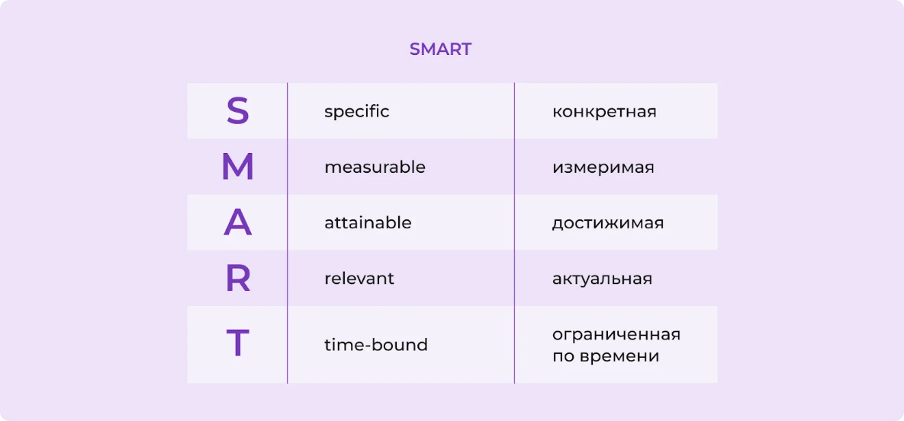
Отслеживайте не только финальный результат, но и промежуточные. Если задача рассчитана на месяц, укажите, что отчитываться о проделанной работе нужно каждую неделю. Объясните сотрудникам, что этот контроль нужен, чтобы вы могли включиться и помочь, если возникнут сложности. При этом давайте свободу: если вы ждете отчеты раз в неделю, не дергайте специалистов каждый день.
3. Обучать сотрудников. Разрабатывайте инструкции, показывайте вебинары, объясняйте задачи, проводите мастер-классы. Руководитель может делать это сам или делегировать инициативным и опытным сотрудникам. Это поможет и им: если старший менеджер по продажам Петя проведет мастер-класс для всех по отработке возражений, он прокачает навык публичного выступления, изучит полезную информацию по теме и потом сможет использовать ее в работе.
4. Автоматизировать работу. Часто даже в маленьких компаниях большую часть времени сотрудников отнимает рутина: сделать отчет, подготовить договоры и акты, ответить на сообщения, напомнить об оплате или задаче. Когда менеджер тратит половину дня на отчеты, у него остается мало времени на работу с клиентами и проектами.
Рутину можно автоматизировать с помощью CRM. Например, Битрикс24 может напомнить клиентам о встрече, подготовить шаблоны документов и приложить файлы к задачам, чтобы сотрудники не искали их в мессенджере или на почте. А встроенный AI-ассистент CoPilot — выделить главное в большом тексте, составить фоллоу-ап или придумать идеи для нового баннера.
5. Сплотить коллектив. В таком коллективе есть доверительные отношения: на собраниях все честно признаются в проблемах, решают конфликты на месте, могут попросить помощи. Чтобы в команде была здоровая атмосфера:
- выслушивайте обе стороны в спорах;
- объясняйте, почему выбрали одну идею, а не другую;
- оценивайте работу справедливо;
- поощряйте инициативу новичков, а не только опытных сотрудников;
- собирайте обратную связь.

Частые вопросы
Как определить, что команда работает эффективно?
Как оценить эффективность команды во время проекта?
Что поможет улучшить результаты команды?

Что в итоге
- Оценку эффективности работы команды проводят с помощью метрик, обратной связи и аттестаций.
- На командную эффективность влияет атмосфера в коллективе. А еще задачи, обратная связь, процессы и правила, традиции.
- Чтобы повысить эффективность команды, мотивируйте сотрудников и ставьте конкретные задачи с помощью метода SMART. Внедрите понятные KPI, чтобы сотрудники понимали, как происходит оценка эффективности деятельности команды проекта.

Частые вопросы

– Как определить, что команда работает эффективно?
Отслеживайте метрики, то есть ключевые показатели членов команды. Количество написанных текстов, привлеченных лидов, креативных идей и сервисных звонков — все зависит от специфики бизнеса. Если команда выполняет KPI, то компания получает прибыль. Также можно оценить эффективность деятельности команды с помощью аттестаций: так вы узнаете, компетентны ли ваши сотрудники.

– Как оценить эффективность команды во время проекта?
Проводите собрания. На них узнаете, какие есть проблемы, все ли понимают свою роль и каких результатов сотрудники уже достигли. Используйте программы для организации работы: они помогут отслеживать статусы по задачам и ресурсы на проект, а еще выгружать отчеты по специалисту или всему отделу.

– Что поможет улучшить результаты команды?
Чтобы повысить эффективность команды, обучайте сотрудников: проводите мастер-классы, делитесь полезными материалами. Разработайте руководства и инструкции, систему адаптации новичков, чтобы упростить работу над типовыми задачами. Делегируйте часть этих задач инициативным сотрудникам, если у вас нет времени.
KPI помогут сотруднику понять, каких результатов от него ждут и над чем стоит работать. Чтобы специалист не оставался один на один с проблемами, давайте обратную связь и мотивируйте людей.

